|  |  |
| --- | --- |
| HỘI CỰU CHIẾN BINH VIỆT NAM  **HỘI CCB TỈNH QUẢNG NAM**  Số: **140**/KH-CCB | **CỘNG HÒA XÃ HỘI CHỦ NGHĨA VIỆT NAM**  **Độc lập - Tự do - Hạnh phúc**  *Quảng Nam, ngày 11 tháng 7 năm 2024* |

**KẾ HOẠCH**

**Tuyên truyền, phổ biến, giáo dục pháp luật**

**về trật tự an toàn giao thông năm 2024**

**­**

Căn cứ Chương trình phối hợp số 26/BATGT-CCB ngày 29/02/2024 giữa Ban An toàn giao thông (ATGT) tỉnh và Hội Cựu Chiến binh (CCB) tỉnh Quảng Nam về tổ chức cuộc vận động “Cựu Chiến binh Quảng Nam tham gia giữ gìn trật tự ATGT và xây dựng văn hóa giao thông”, giai đoạn 2024 - 2028.

Căn cứ nguồn kinh phí phân bổ năm 2024 cho hoạt động tuyên truyền, phổ biến pháp luật về trật tự ATGT và xây dựng văn hoá giao thông năm 2024.

Thực hiện kế hoạch công tác năm 2024, Thường trực Hội CCB tỉnh xây dựng kế hoạch tuyên truyền, phổ biến, giáo dục pháp luật về trật tự ATGT năm 2024 như sau:

**I. Mục đích, yêu cầu**

**1.** Tổ chức tuyên truyền, phổ biến pháp luật về trật tự ATGT và xây dựng văn hóa giao thông, nhằm nâng cao nhận thức, trách nhiệm cho cán bộ, hội viên Cựu chiến binh, Cựu quân nhân.

**2.** Phối hợp, hợp đồng chặt chẽ với các cơ quan, đơn vị liên quan trong tổ chức thực hiện.

**II. Nội dung, thời gian**

**1. Nội dung**

- Tuyên truyền, phổ biến Luật giao thông đường bộ, đường sắt; các quy tắc khi tham gia giao thông, các quy định của pháp luật về đảm bảo trật tự ATGT và xây dựng văn hoá giao thông.

- Tuyên truyền, phổ biến các quy định xử phạt hành chính trong lĩnh vực giao thông.

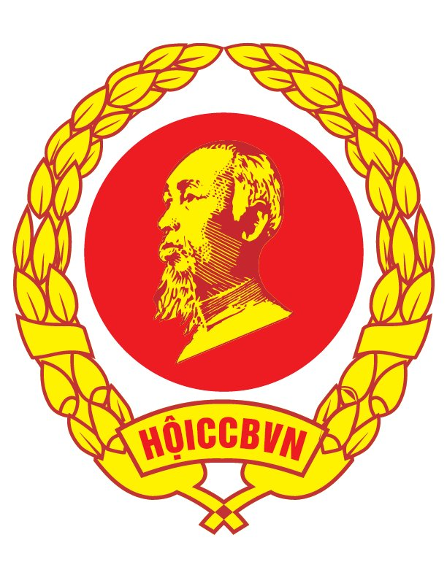

HỘI CỰU CHIẾN BINH TỈNH QUẢNG NAM

**HỘI NGHỊ**

**TUYÊN TRUYỀN, PHỔ BIẾN, GIÁO DỤC PHÁP LUẬT**

**VỀ TRẬT TỰ AN TOÀN GIAO THÔNG NĂM 2024**

*………., ngày … tháng ….năm 2024*

**2. Thời gian**

- Mỗi huyện, thị xã, thành phố 01 ngày (06 đơn vị)

- Thời gian dự kiến từ ngày 23 - 31/7/2024 (có thông báo triệu tập sau)

**III/ Số lượng, thành phần tham gia**

**1. Số lượng:**612 đồng chí (6 lớp, cán bộ hội 12 đ/c; hội viên 100đ/c).

**2. Thành phần**

- Hội CCB tỉnh: 04 đồng chí (Thường trực, Tuyên giáo, Lái xe và Kế toán)

- Báo cáo viên: 02 đồng chí

- Phóng viên: 01 đồng chí (do Hội CCB huyện, thành phố mời Đài huyện)

- Hội CCB huyện, thị xã, thành phố 02 đồng chí (Chủ tịch hoặc Phó chủ tịch, chuyên viên).

- Hội CCB xã, phường, thị trấn Chủ tịch hoặc Phó Chủ tịch; Chi hội trưởng, Chi hội phó và hội viên: 600 đồng chí (mỗi huyện, thị xã, thành phố 100 đồng chí).

**IV. Địa điểm**

Tại Hội CCB thành phố Tam Kỳ, huyện Núi Thành, Duy Xuyên, Đại Lộc, Đông Giang, Tây Giang (địa điểm cụ thể do Hội CCB các huyện, thị xã, thành phố tự xác định).

**V. Kinh phí bảo đảm**

Sử dụng kinh phí dự toán và được UBND tỉnh cấp năm 2024 *(có kế hoạch kinh phí riêng)*.

**VI. Tổ chức thực hiện**

**1.** Thường trực Hội CCB tỉnh phân công đồng chí Bùi Văn Trí - Phó chủ tịch Hội CCB tỉnh trực tiếp chỉ đạo.

**2.** Ban Tuyên giáo:

- Liên hệ mời báo cáo viên Ban An toàn giao thông tỉnh hoặc Phòng Cảnh sát giao thông đường bộ, đường sắt - Công an tỉnh Quảng Nam.

- Phối hợp với các đơn vị liên quan chuẩn bị các điều kiện phục vụ hội nghị và dự trù kinh phí.

- Mời phóng viên báo, đài dự đưa tin

**3.** Văn phòng đảm bảo phương tiện phục vụ, chỉ đạo kế toán đảm bảo kinh phí phục vụ hội nghị và thanh quyết toán theo quy định.

**4.** Hội CCB các huyện, thị xã, thành phố lập danh sách cán bộ, hội viên tham dự tuyên truyền (theo mẫu, ký, đóng dấu), gửi Ban Tuyên giáo, Hội CCB tỉnh tại hội nghị.

- Báo cáo Cấp uỷ Đảng, chính quyền để biết; triệu tập thành phần, theo dõi quản lý quân số và làm công tác tổ chức khai mạc, bế mạc hội nghị.

- Chỉ đạo đảm bảo hội trường, âm thanh, trang trí và các điều kiện phục vụ công tác tuyên truyền.

- Mời phóng viên Đài truyền thanh, truyền hình địa phương dự đưa tin.

Trên đây là kế hoạch tuyên truyền, phổ biến, giáo dục pháp luật về trật tự ATGT năm 2024 của Hội CCB tỉnh Quảng Nam.

|  |  |
| --- | --- |
| **\* Nơi nhận**  - Văn phòng Ban ATGT tỉnh (b/cáo);  - Ban Pháp luật Trung ương Hội CCB Việt Nam (b/cáo)  - Thường trực CCB tỉnh (để chỉ đạo);  - Phòng Cảnh sát giao thông đường bộ, đường sắt - Công an tỉnh (để phối hợp);  - Hội CCB tp TK, NT, DX, ĐL, ĐG, TG (th/hiện);  - Các ban, văn phòng cơ quan Hội CCB tỉnh (th/hiện);  - Lưu: VT; TG, Cg.15b | **CHỦ TỊCH**  **Nguyễn Tấn Thành** |